大同大學餐廳膳食衛生檢查結果
檢查時間:115年6月25日(星期四)上午0900-1100時
檢查人員:連靜慧營養師
缺失項目:
- 上週(6月18日)衛生檢查缺失複查，請參閱表1。
- 上週(6月18日)衛生檢查缺失複查和改善狀況照片，請參閱表2。
- 本週個別餐廳缺失統計表，請參閱表3。
- 本週個別餐廳缺失照片，請參閱表4。

表1. 上週缺失統計表
餐廳 |  | 作業場所  衛生管理 | 複檢 | 從業人員  衛生管理 | 複檢 | 驗收及儲存  衛生管理 | 複檢 | 其他 | 複  檢
 | 經營包商
 | 黎品味自助餐
 | 99早餐 |  |  |  |  |  |  | 衛生表單未填寫 | ok
 | 玉福滷味 |  |  |  |  | - 豆瓣醬未標示分裝日期 | ×
 | 想點 | 桌上不潔 | ok
 | 小綿羊與大野狼蓋飯
 | 八方雲集

表2.上週檢查缺失改善照片
玉福滷味 | 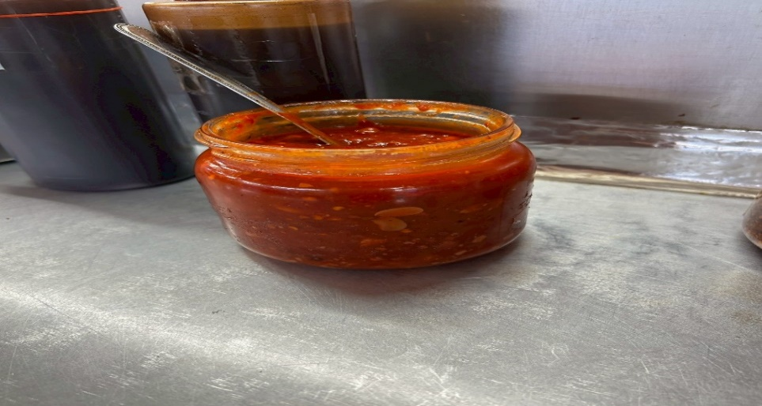 | 豆瓣醬未標示分裝日期(未改善)
99早餐 | 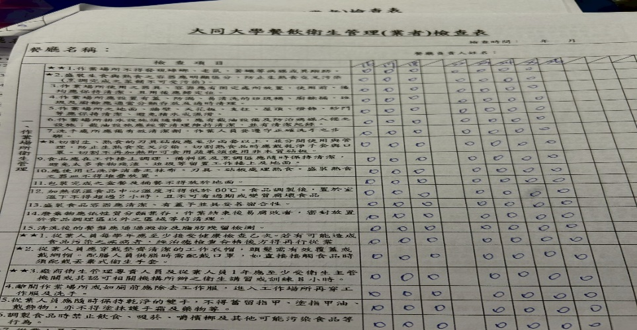 | 衛生表單未填寫(已改善)

表3.本週個別餐廳缺失統計
餐廳 |  | 作業場所  衛生管理 | 從業人員  衛生管理 | 驗收及儲存  衛生管理 | 其他
經營 | 經營包商
經營 | 黎品味自助餐 | 門簾不潔 |  | 6/22-24未送食物檢體去健康中心冰箱留存
經營 | 99早餐
經營 | 玉福滷味 | 地板不潔
經營 | 想點
經營 | 小綿羊與大野狼蓋飯 |  |  |  | 衛生表單未填寫
經營 | 八方雲集

表4.本週檢查缺失改善照片
黎品味自助餐 | 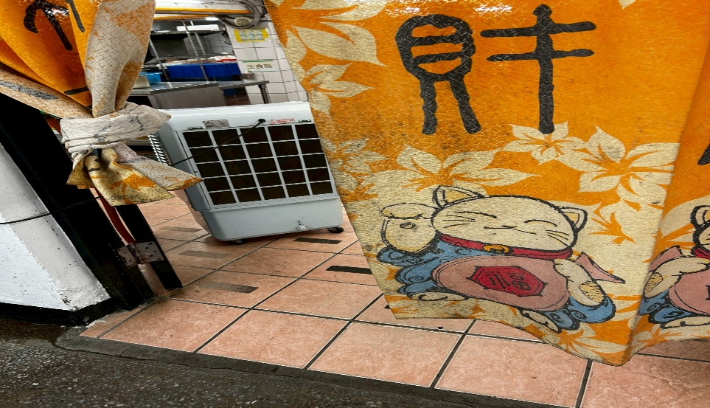 | 門簾不潔
小綿羊與大野狼蓋飯 | 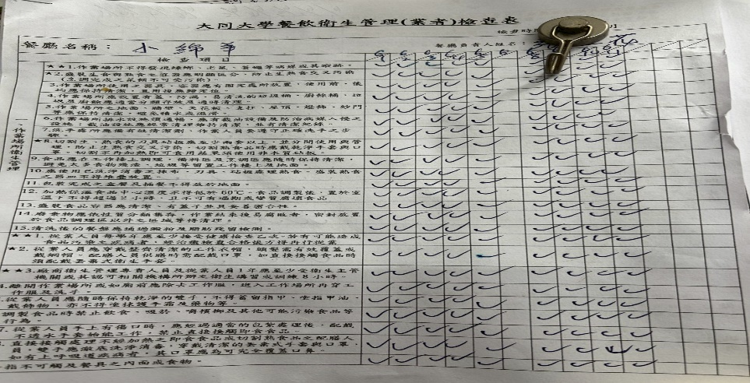 | 衛生表單未填寫
黎品味自助餐 | 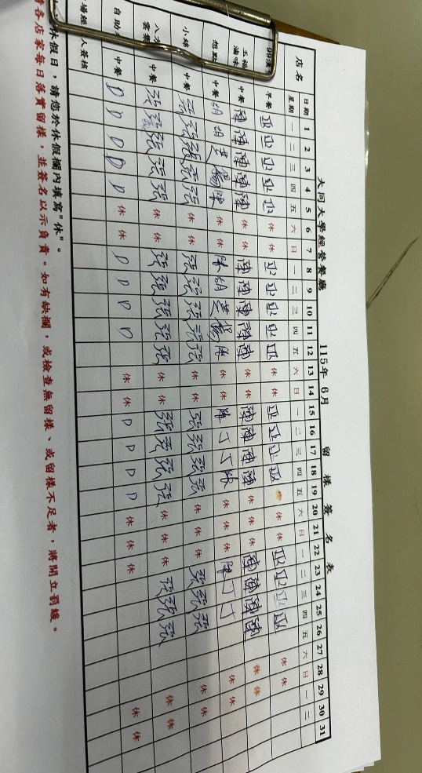 | 6/22-24未送食物檢體去健康中心冰箱留存
玉福滷味 | 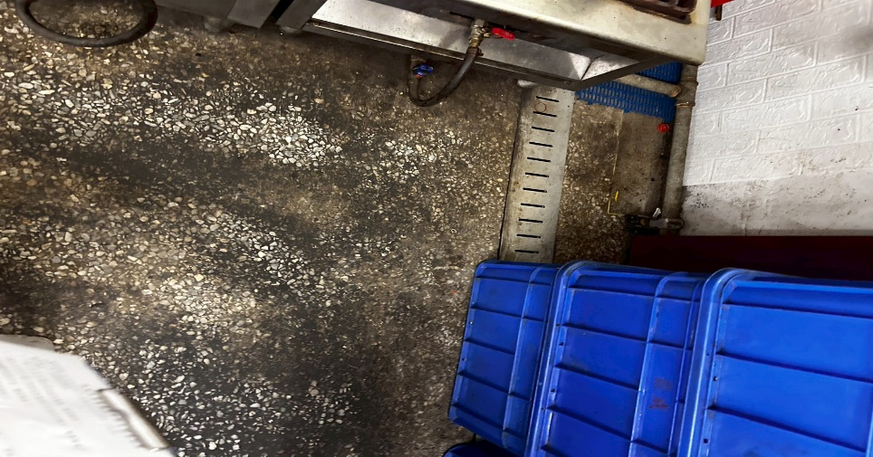 | 地板不潔

敬陳
總務長
承辦人 | 總務處組長 | 總務長

